|  |
| --- |
| **成绩** |
|  |



中国农业大学

课程作业

（2022-2023学年秋季学期）

**课程名称：** Web程序设计实验

**班　　级：** ***

**学　　号：** ***

**姓　　名：** ***

**任课教师：** ***

任务要求

一、采用PHP开发语言+MySQL数据库，针对“数字农业农村发展规划（2019—2025年）”中涉及到的某一主题的数据或信息，借助“中国知网”开发数据或信息管理系统，每人一题，比如“动物疫病疫情信息系统分析设计与实现”。

二、完成如下任务（含评分标准）：

1.背景分析（10分）

2.功能分析、设计模块图（10分）

3.实体、属性、联系分析和ER图（5分）

4.ER图转换后的关系模式（5分），不少于3张表

5.开发环境的介绍以及详细的环境搭建（10分）

6.实现添加、删除、修改、查询，要有界面和源代码。（10分/功能点，40分）

7.格式要求：（10分）

（1）标题1：二号，宋体＋加粗，居中，段前段后18磅，单倍行间距

（2）标题2：三号，宋体，居中，段前段后12磅，单倍行间距

（3）标题3：四号，黑体，左对齐，段前段后6磅，单倍行间距

（4）正文：宋体，5号字体

（5）系统实现界面截图，有图标题，图标题在图的下方，位置居中

（6）所有图采用visio绘制

8.制作PPT，对所做工作过程，做出展示。（10分）

三、提交形式及时间

以电子版的形式提交数据库脚本（结构和数据），源程序以及结课报告。压缩后，以"班级+学号+姓名+题目"为文件命名，在网络教学平台上提交。

# 目录

一、背景分析（10分） 4

二、功能分析、设计模块图（10分） 4

1.后台登录 4

2.后台首页 5

3.文档管理页 6

4.用户管理页 6

5.前端首页 7

6.笔记分类页 9

7.笔记详情页 10

8.关于我们 11

9.前端底部 12

三、实体、属性、联系分析和ER图（5分） 13

1.实体 13

2.属性 13

3.实体之间的联系： 13

4.ER图： 13

四、ER图转换后的关系模式（5分），不少于3张表 14

1.文档管理数据表 14

2.用户管理表 14

3.文章分类表 14

五、开发环境的介绍以及详细的环境搭建（10分） 15

六、实现添加、删除、修改、查询，要有界面和源代码。（10分/功能点，40分） 17

1.添加 17

2.修改 21

3.删除 24

4.查询 25

5.index.html文档代码如下： 25

6.article.php代码如下： 28

后记 32

# 一、背景分析（10分）

关于主题的选择：作为一个话痨，时常在各大应用平台分享自己的想法、记录生活琐事、吐槽一些现象，于是借此机会开发一个属于自己的小型管理系统，通过自己尝试去开发一些简单的应用实例，以巩固所学的基础知识，真正掌握PHP的基础应用。

关于工具的选择：在学校老师用的是xampp（apache+mysql）+netbeans，老师提供的视频里用的是phpstudy。综合下来，选择phpstudy作为服务器，vscode作为编辑器，采用thinkphp框架，使用MVC开发模式，使用pdo数据库抽象层而非原生mysql操作访问数据库。

# 二、功能分析、设计模块图（10分）

该笔记管理系统主要是为了实现个人笔记的发布以及基本的管理功能，主要包括增加、修改、删除等。

该系统采用thinkphp框架，分为前台和后台两个部分，前台主要用于页面的呈现，后台主要实现文章的增删改。

## 1.后台登录

网页上输入<http://www.note.com/index.php/houtai/login/index>，进行登录操作

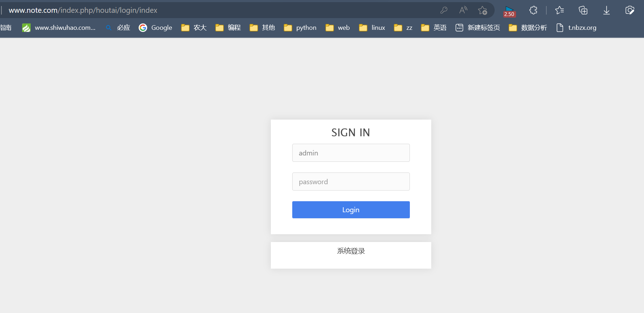

（登录页面）

## 2.后台首页

登录成功后跳转到index页面，右上交的用户名发生相应更改

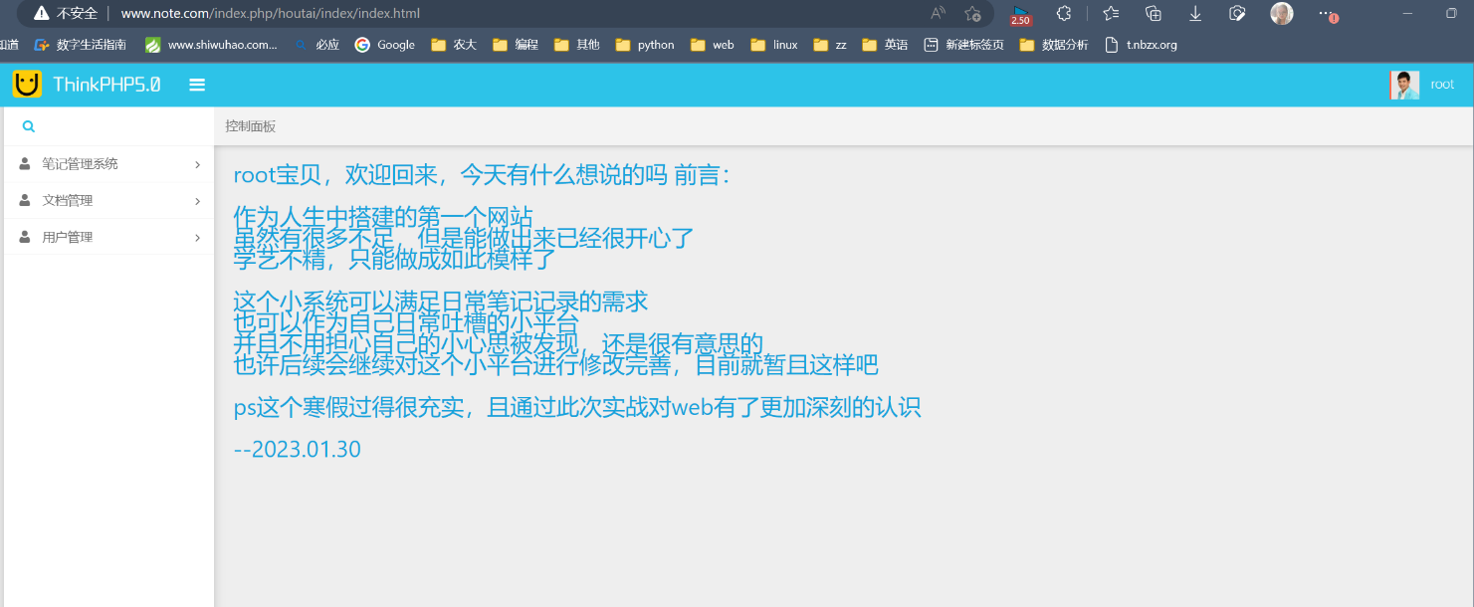

（后台首页）

## 3.文档管理页

点击文档管理下的文档列表，可以对所有文档进行管理，包括添加删除修改查询，详细代码和界面在第六点有所介绍。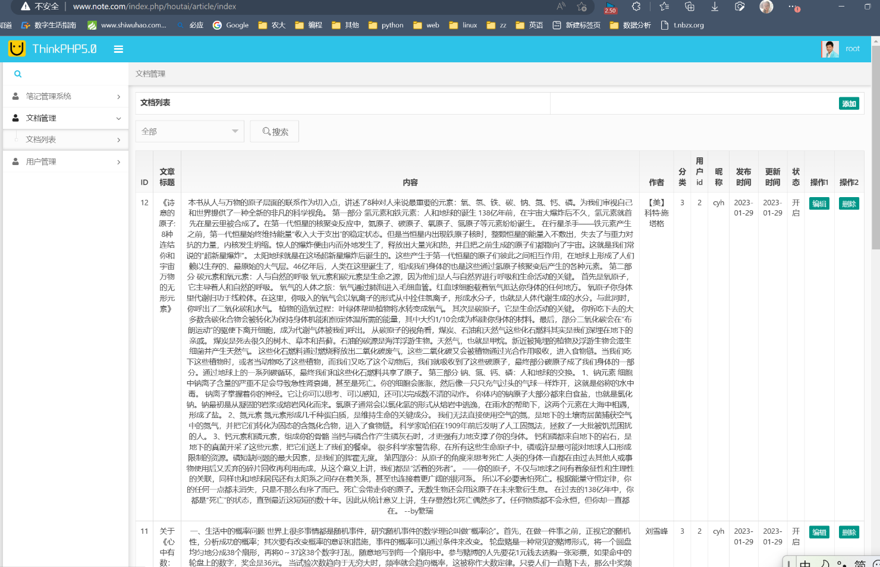

（文档管理页面）

底部具有分页显示功能



（底部分页功能）

## 4.用户管理页

点击用户管理下的用户列表，可以对所有用户进行管理，包括添加删除修改查询，具体操作和文档管理略同，不做详细介绍。

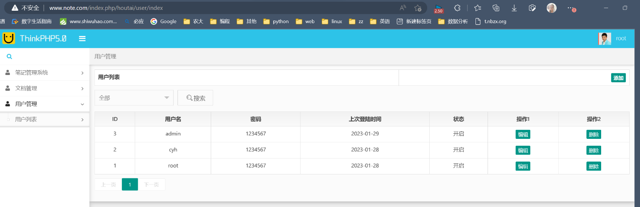

（用户管理页）

## 5.前端首页

点击笔记管理系统，跳转到前端页面，实现后端与前端的链接。

在前端任何页面点击首页，也可以跳转到首页。

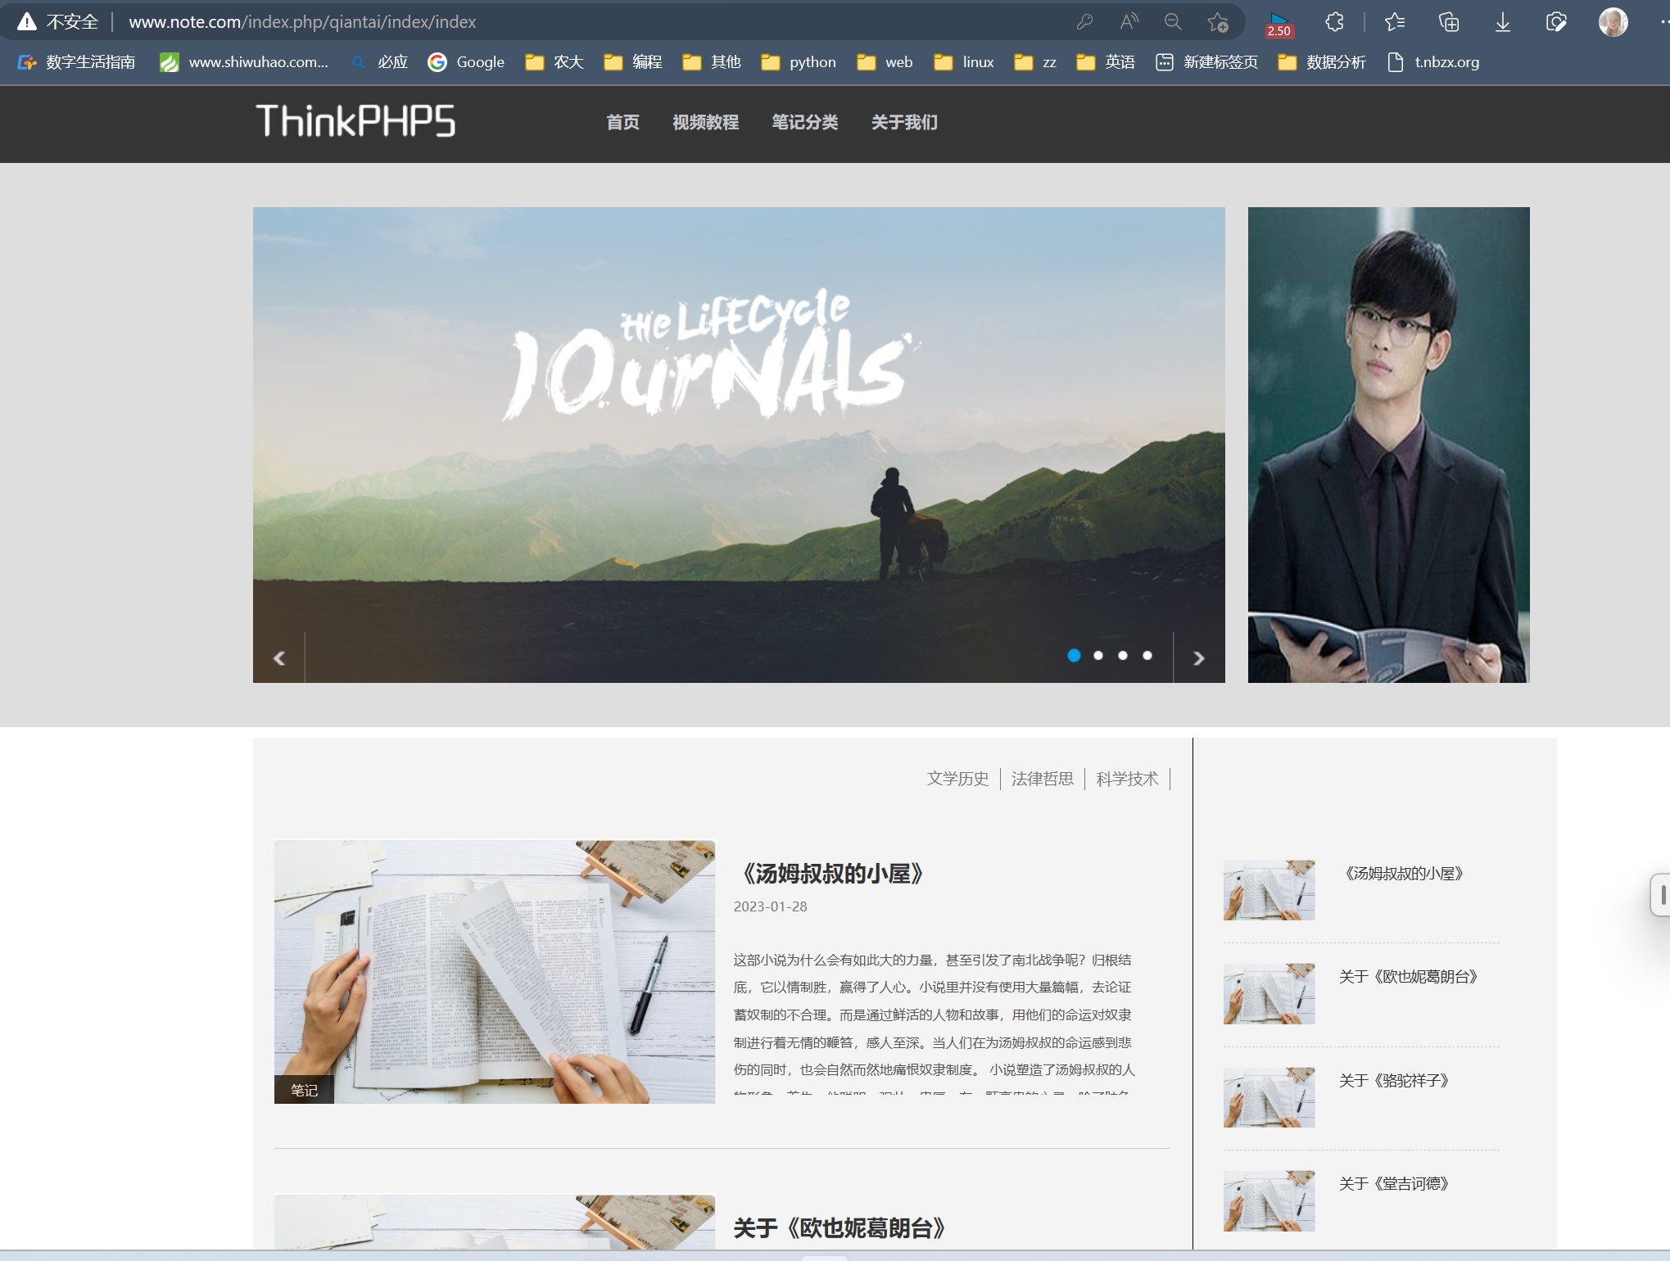

（首页上）

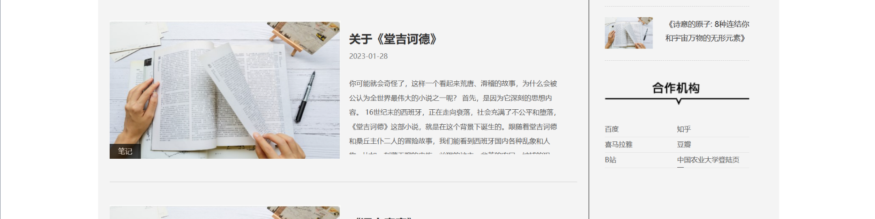

（首页中）

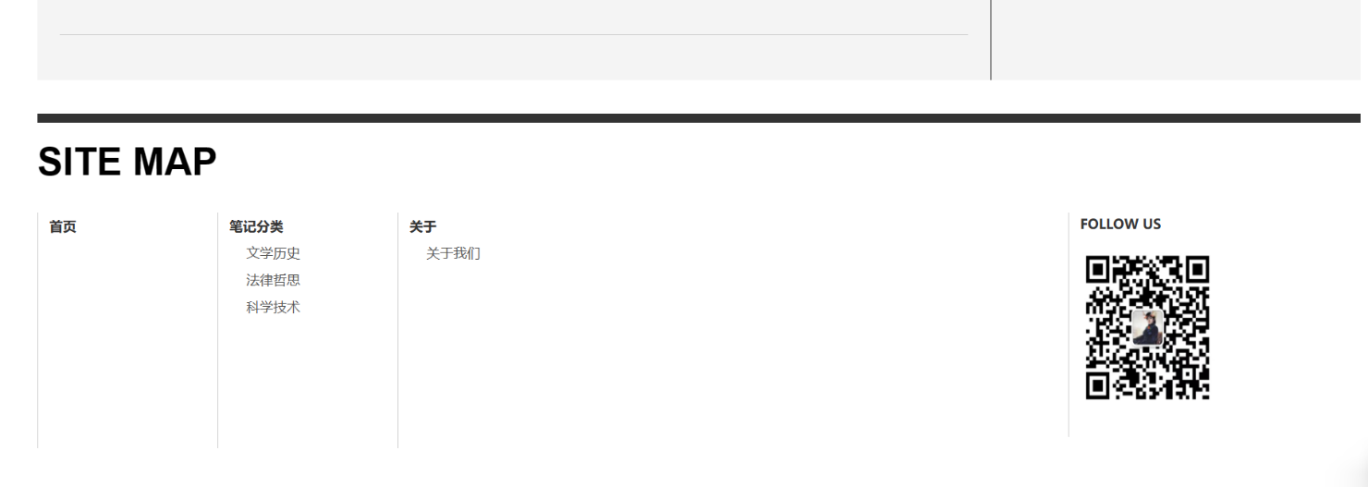

（首页下）

点击视频教程跳转到外部php中文网。

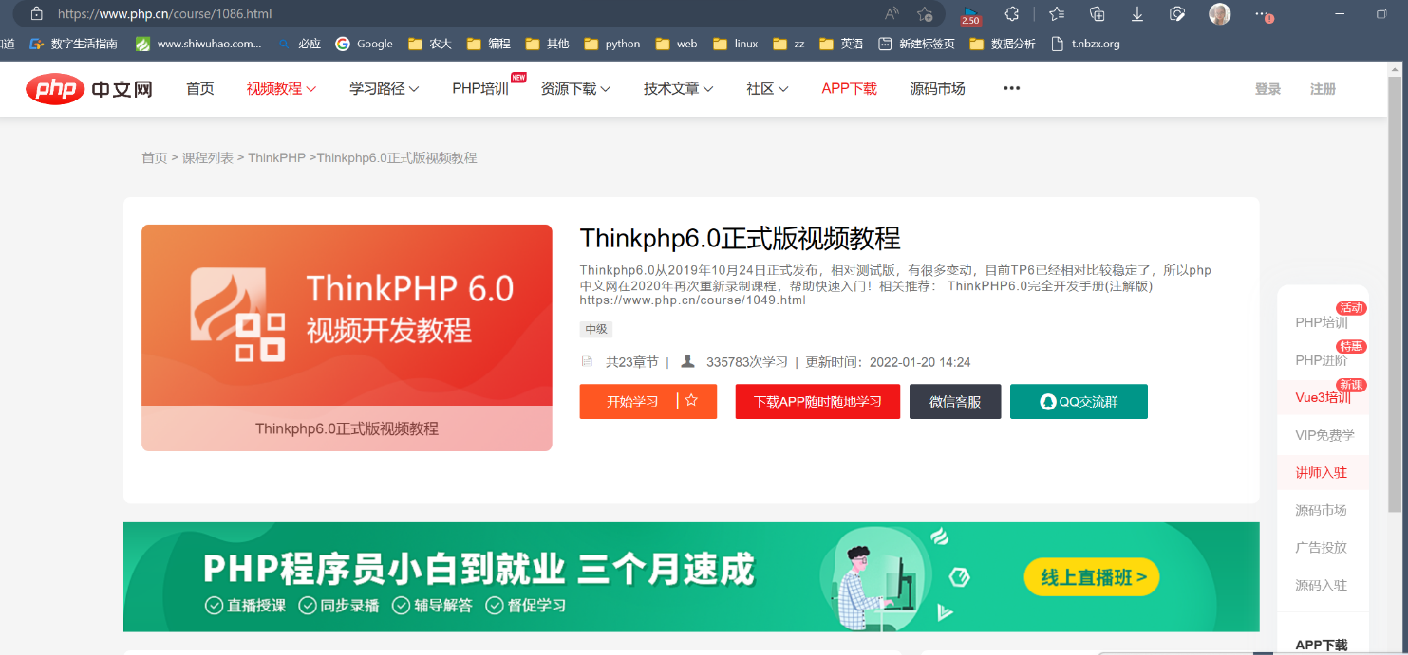

(视频教程跳转到php中文网页面)

## 6.笔记分类页

点击笔记分类或下面的细分小类跳转到笔记分类页面。

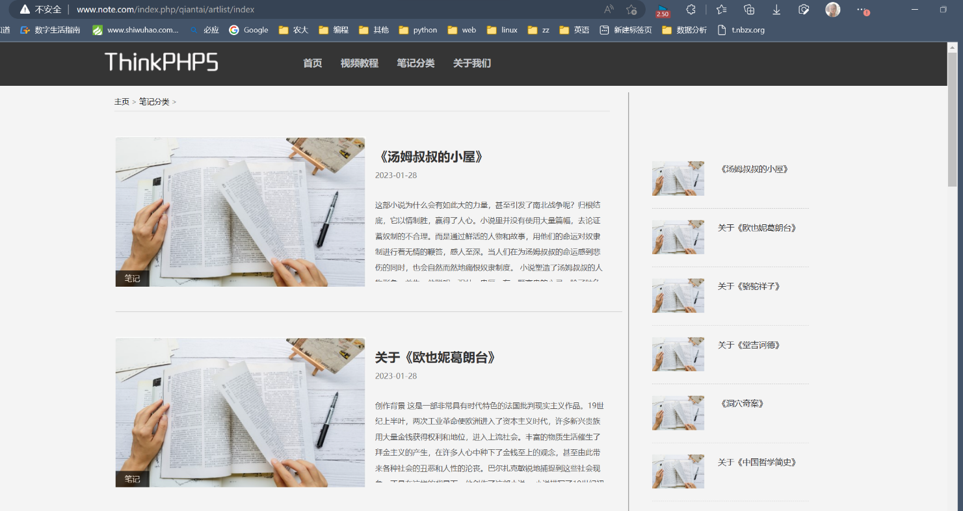

（笔记分类页面上）

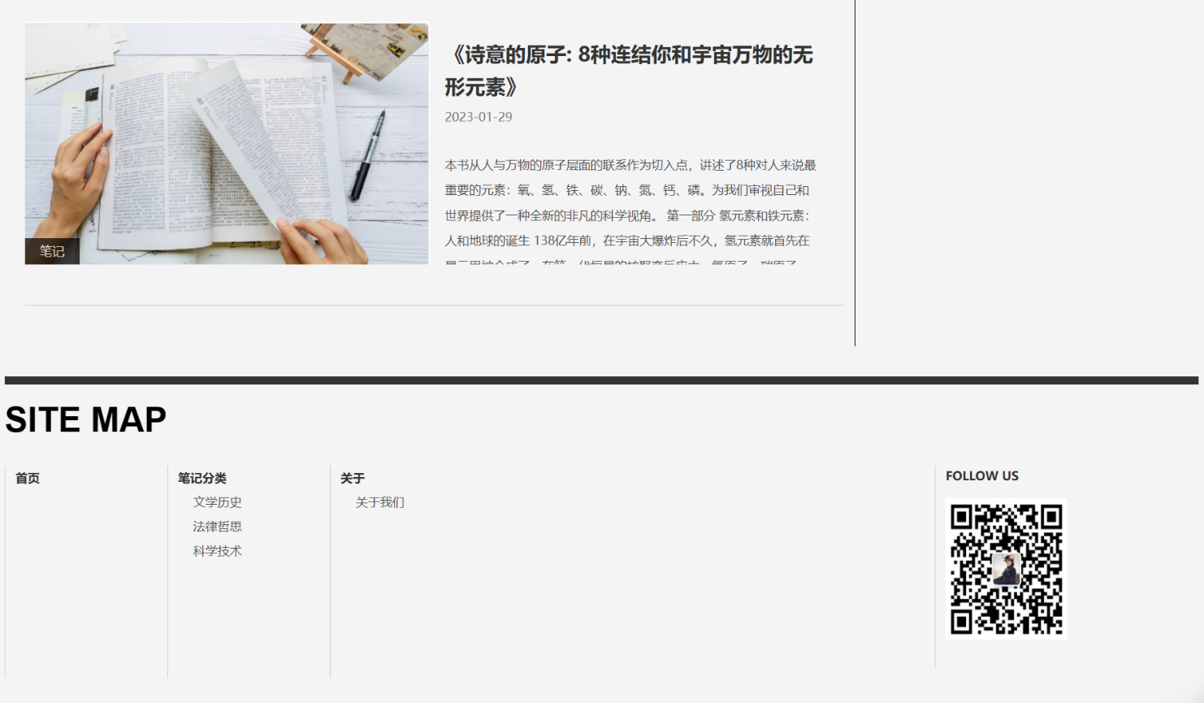

（笔记分类页面下）

## 7.笔记详情页

点击任意一篇文章的图片或标题，可以跳转到文章详情页，效果图如下（ps但是此功能没有做好）

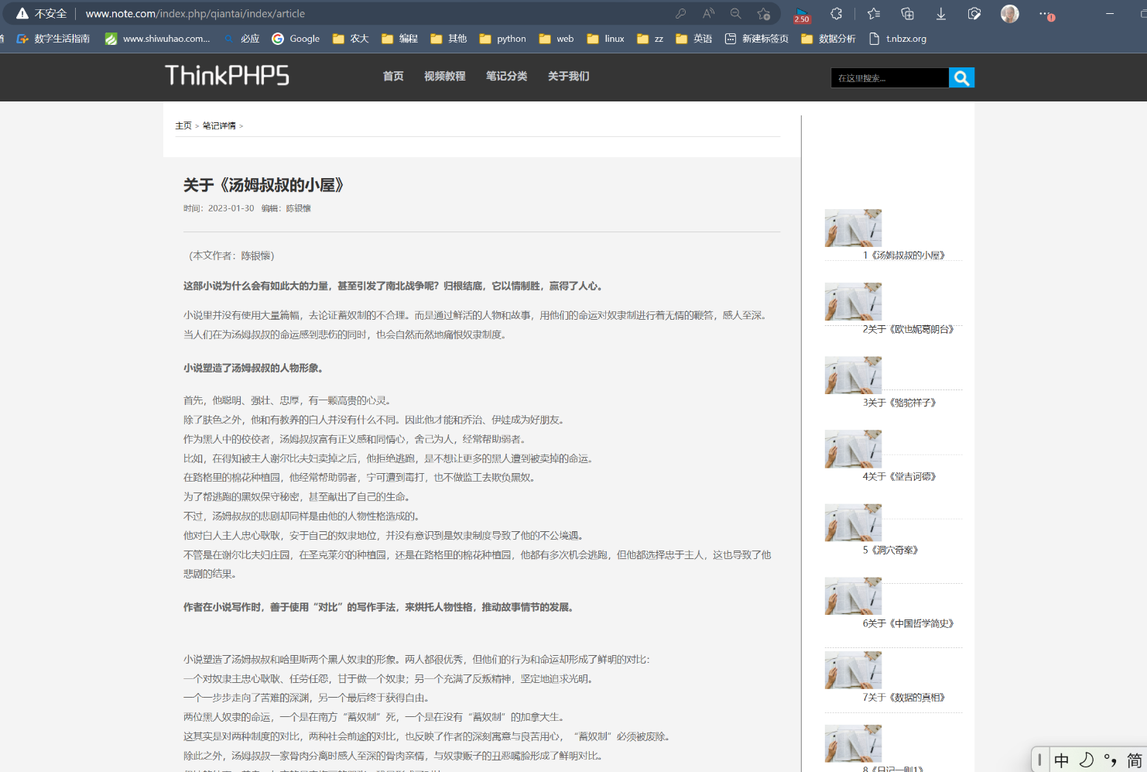

（笔记详情页）

## 8.关于我们

点击“关于我们”跳转到关于我们页面

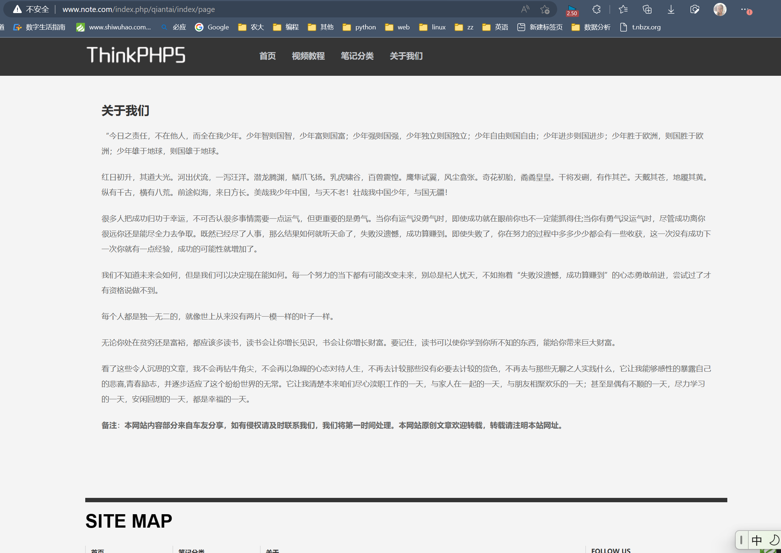

（关于我们页面）

## 9.前端底部

每一页底部的首页、笔记分类和关于我们，与顶部操作类似，都可以实现相应的跳转，并且二维码可以识别。

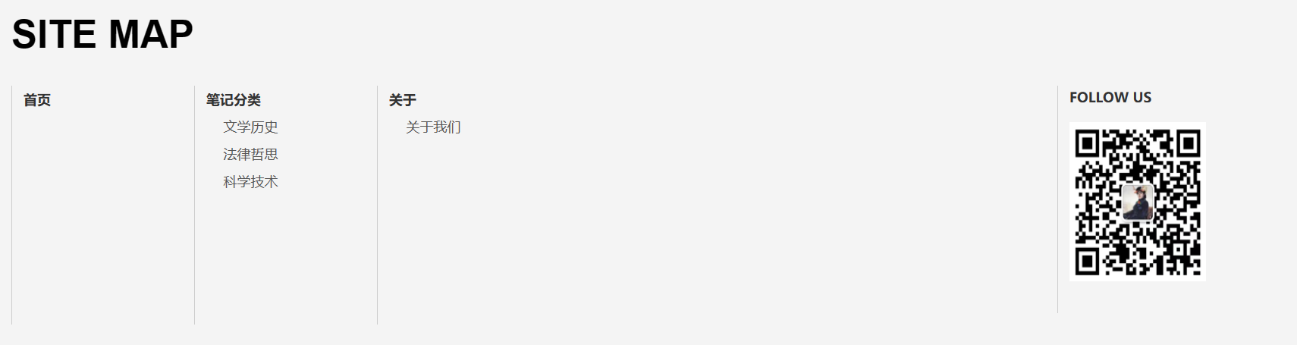

# 三、实体、属性、联系分析和ER图（5分）

## 1.实体

文章、用户、类别

## 2.属性

文章：文章编号、标题、内容、作者/发布人、用户、状态

用户：用户id、用户名、昵称、密码、邮箱、上次登陆时间、状态

类别：类别id、类名、状态

## 3.实体之间的联系：

一篇文章由一个用户发表，一个用户可以发表多篇文章，因此文章与用户是多对一的关系。

一篇文章属于一个类别，一个类别下有多篇文章，所以类别与文章是一对多的关系。

## 4.ER图：

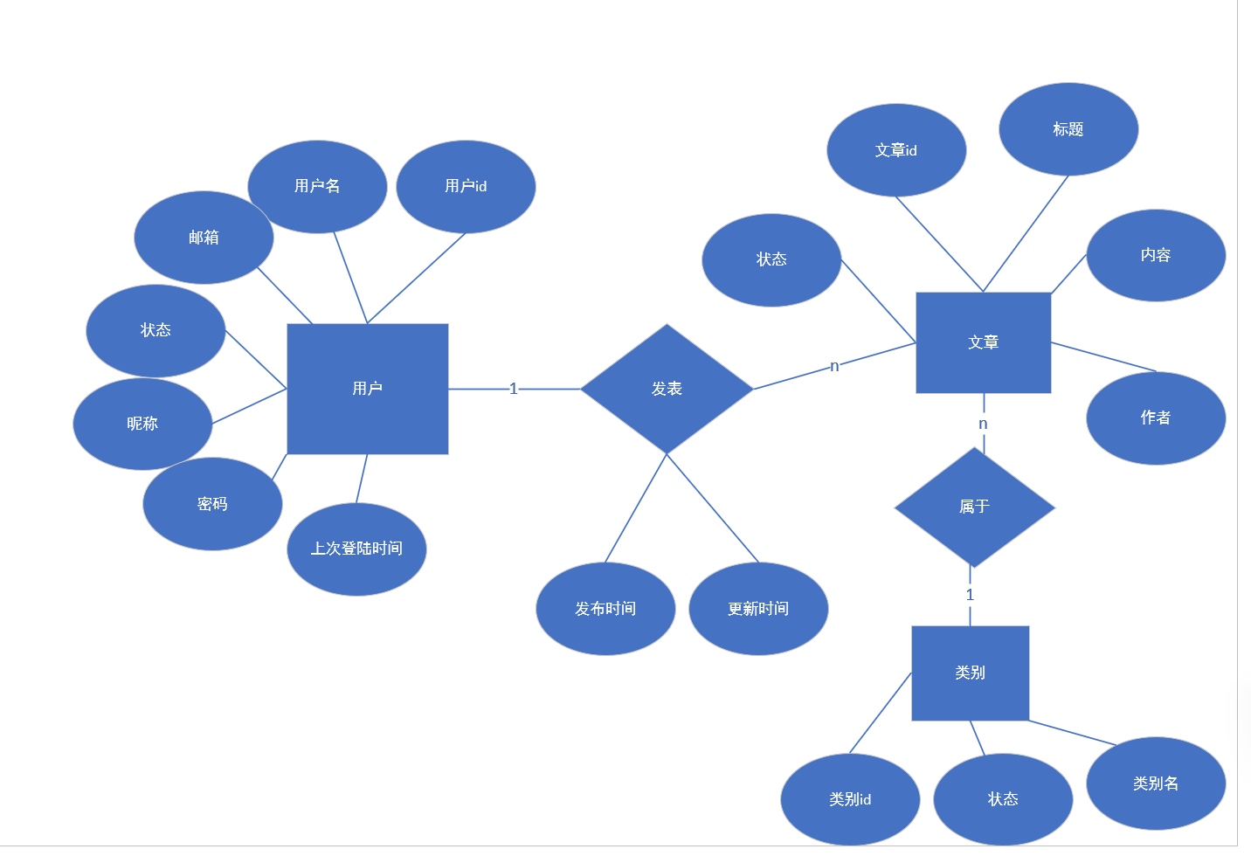

# 四、ER图转换后的关系模式（5分），不少于3张表

关系模式：

文章（文章编号、标题、内容、作者/发布人、用户、发布时间、更新时间、状态）

用户（用户id、用户名、昵称、密码、邮箱、上次登陆时间、状态）

类别（类别id、类名、状态）

## 1.文档管理数据表

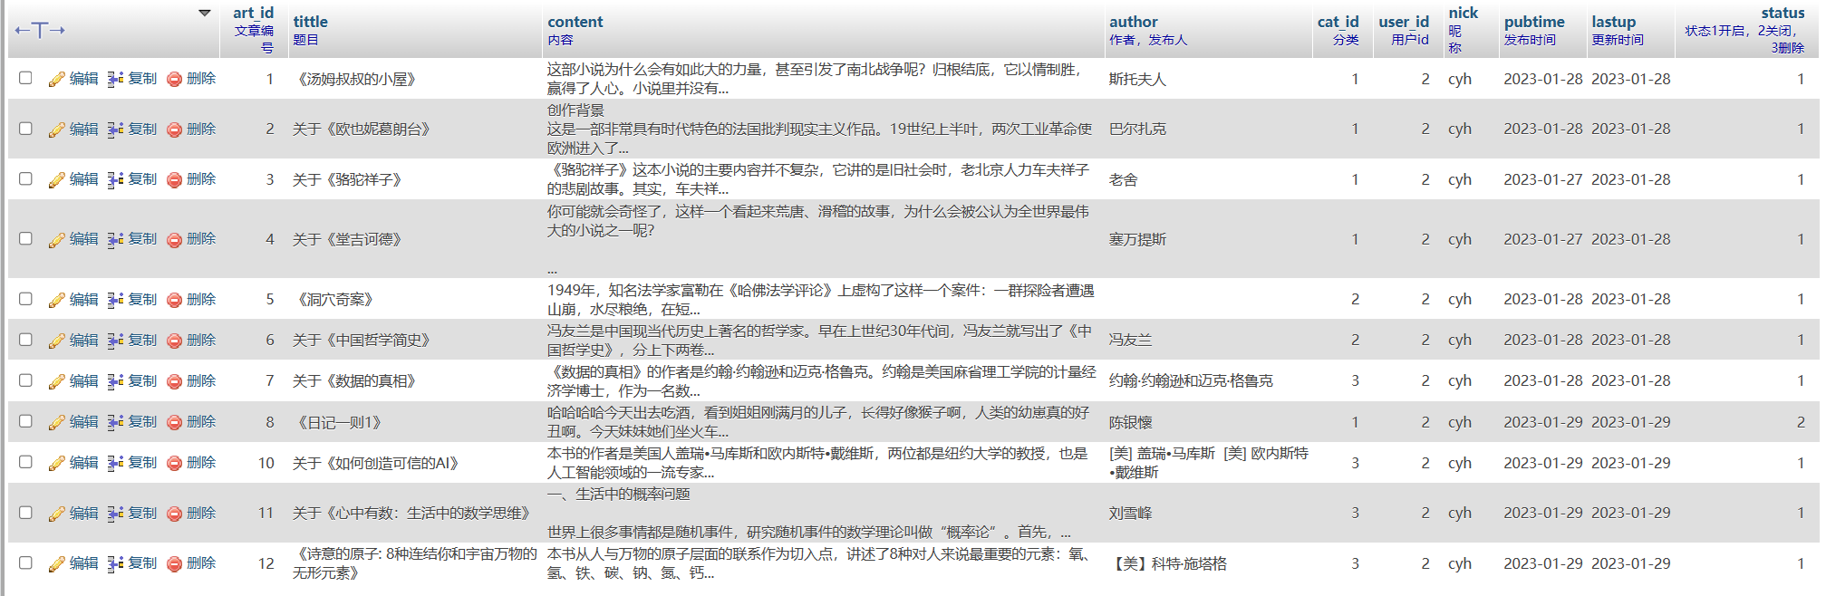

## 2.用户管理表

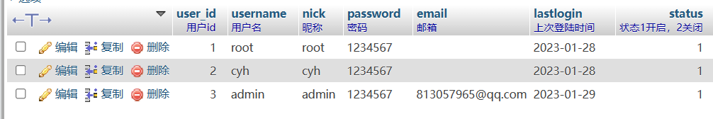

## 3.文章分类表

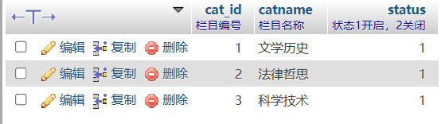

# 五、开发环境的介绍以及详细的环境搭建（10分）

本系统使用phpstudy搭建thinkphp框架，PHPStudy是一个windows下的Apache/Ngnix+PHP+MySQL的**集成开发**环境。**PHPStudy的优点是：**PHPStudy比较适合快速的在windows下部署一个Web开发环境. 有如下优点:便于安装, 部署方便；服务器版本快速切换；集成了很多实用的工具

环境搭建步骤：

1.打开phpstyudy，开启nginx和mysql。

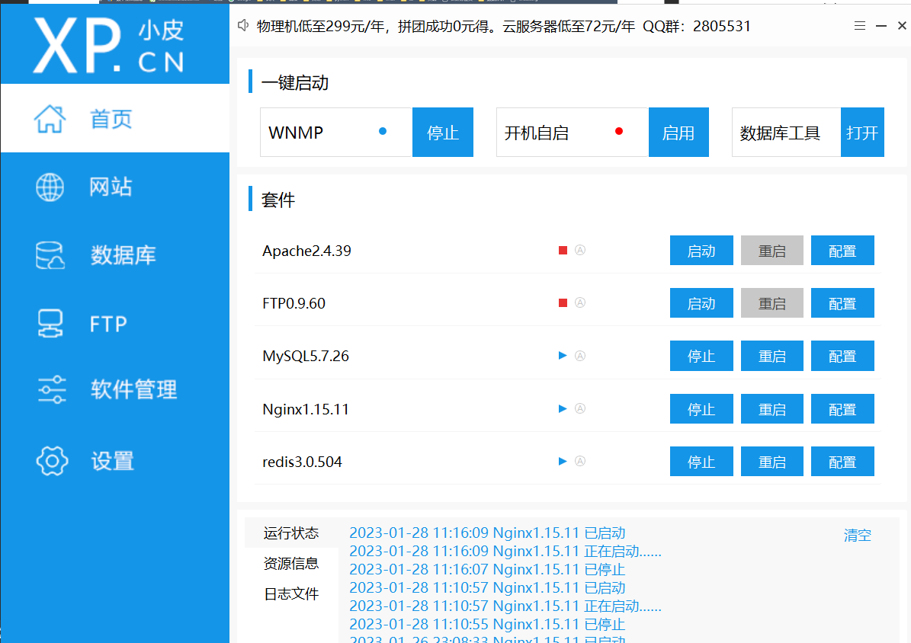

（phpstudy界面）

2.创建网站[www.note.com](http://www.note.com)

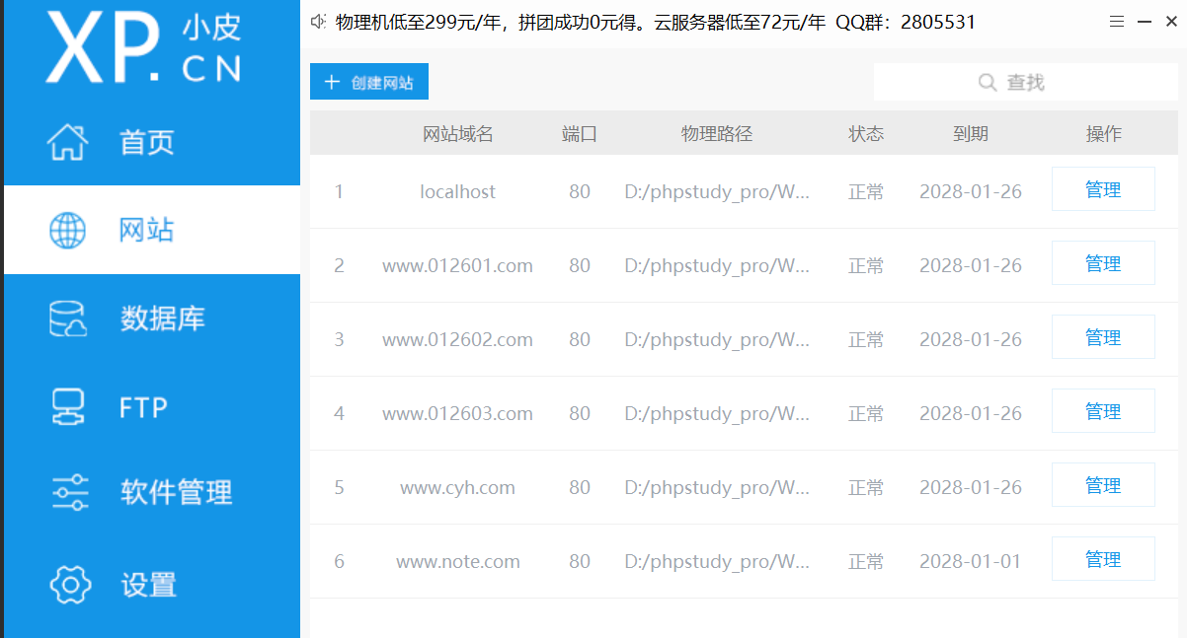

(phpstudy网站界面)

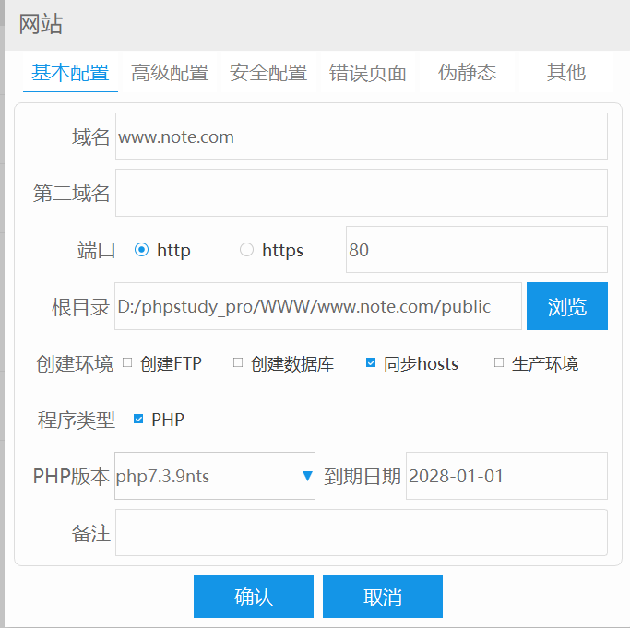

（网站配置界面）

3.打开管理下的composer进入composer

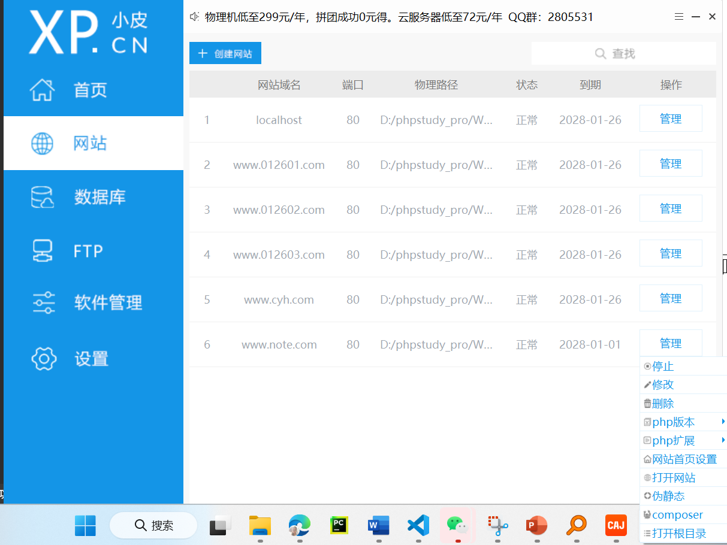

（打开composeer）

4.输入cd..，进入上一级

5.输入composer create-project topthink/think [www.note.com](http://www.note.com)，因为最开始不需要tp文件夹，直接放到根目录下面。

6. 删除.env文件的前缀

7.重新进入composer，输入composer require topthink/think-multi-app使得可以安装多应用

8.输入php think build qiantai，自动生成前台应用

9.安装视图composer require topthink/think-view

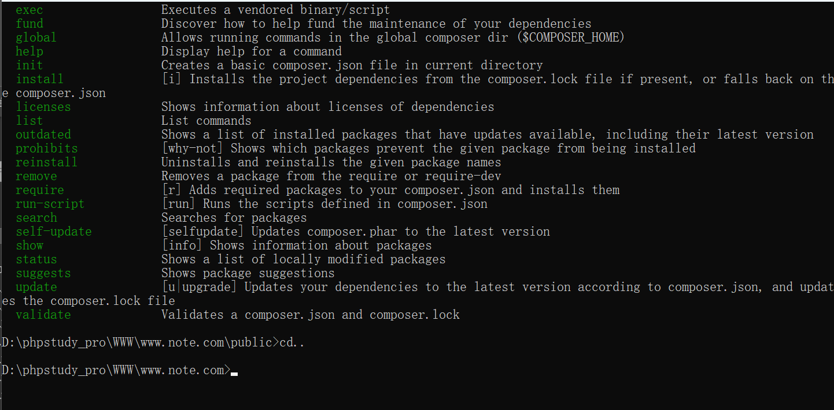

（composer界面）ps由于已经操作完成，此处不作示范截图）

10.访问[www.note.com/index.php/qiantai/index/index](http://www.note.com/index.php/qiantai/index/index)，网站/index.php/应用/控制器/操作/参数/值…；

# 六、实现添加、删除、修改、查询，要有界面和源代码。（10分/功能点，40分）

## 1.添加

点击添加按钮，出现如下界面，输入内容，点击保存就添加成功了

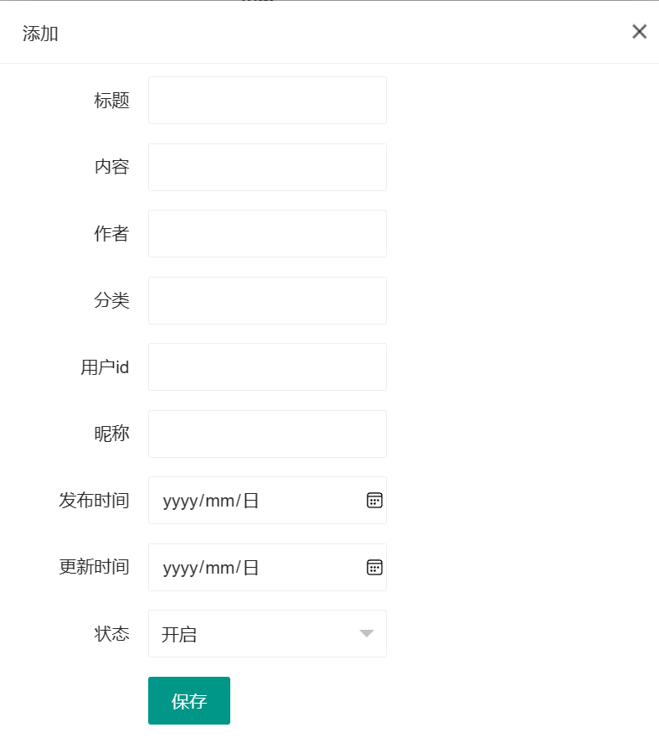

（添加界面）

添加结果如下

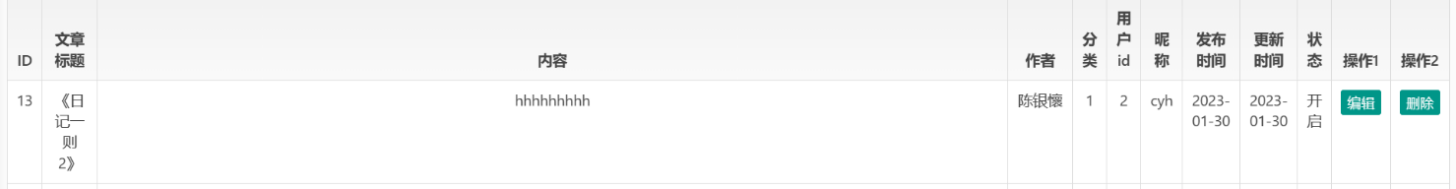

（添加结果）

Php操作方法在第六点；添加add.html代码如下：

<!DOCTYPE html>

<html>

  <head>

    <tittle></tittle>

    <link rel="stylesheet" type="text/css" href="/static/layui/css/layui.css" />

    <script type="text/javascript" src="/static/layui/layui.js"></script>

  </head>

  <body style="padding: 10px">

    <form class="layui-form">

      <div class="layui-form-item">

        <label class="layui-form-label">标题</label>

        <div class="layui-input-inline">

          <input type="text" class="layui-input" name="tittle" value="" />

        </div>

      </div>

      <div class="layui-form-item">

        <label class="layui-form-label">内容</label>

        <div class="layui-input-inline">

          <input type="text" class="layui-input" name="content" value="" />

        </div>

      </div>

      <div class="layui-form-item">

        <label class="layui-form-label">作者</label>

        <div class="layui-input-inline">

          <input type="text" class="layui-input" name="author" value="" />

        </div>

      </div>

      <div class="layui-form-item">

        <label class="layui-form-label">分类</label>

        <div class="layui-input-inline">

          <input type="text" class="layui-input" name="cat_id" value="" />

        </div>

      </div>

      <div class="layui-form-item">

        <label class="layui-form-label">用户id</label>

        <div class="layui-input-inline">

          <input type="text" class="layui-input" name="user_id" value="" />

        </div>

      </div>

      <div class="layui-form-item">

        <label class="layui-form-label">昵称</label>

        <div class="layui-input-inline">

          <input type="text" class="layui-input" name="nick" value="" />

        </div>

      </div>

      <div class="layui-form-item">

        <label class="layui-form-label">发布时间</label>

        <div class="layui-input-inline">

          <input type="date" class="layui-input" name="pubtime" value="" />

        </div>

      </div>

      <div class="layui-form-item">

        <label class="layui-form-label">更新时间</label>

        <div class="layui-input-inline">

          <input type="date" class="layui-input" name="lastup" value="" />

        </div>

      </div>

      <div class="layui-form-item">

        <label class="layui-form-label">状态</label>

        <div class="layui-input-inline">

          <select name="status">

            <option value="1">开启</option>

            <option value="2">关闭</option>

          </select>

        </div>

      </div>

    </form>

    <div class="layui-form-item">

      <div class="layui-input-block">

        <button class="layui-btn" onclick="save()">保存</button>

      </div>

    </div>

    <script type="text/javascript">

      layui.use(["layer", "form"], function () {

        form = layui.form;

        layer = layui.layer;

        $ = layui.jquery;

      });

      function save() {

        $.post(

          "/index.php/houtai/Article/add",

          $("form").serialize(),

          function (res) {

            if (res.code > 0) {

              layer.alert(res.msg, { icon: 2 });

            } else {

              layer.msg(res.msg);

              setTimeout(function () {

                parent.window.location.reload();

              }, 1000);

            }

          },

          "json"

        );

      }

    </script>

  </body>

</html>

## 2.修改

点击编辑按钮，出现如下界面，输入内容，点击保存就修改成功

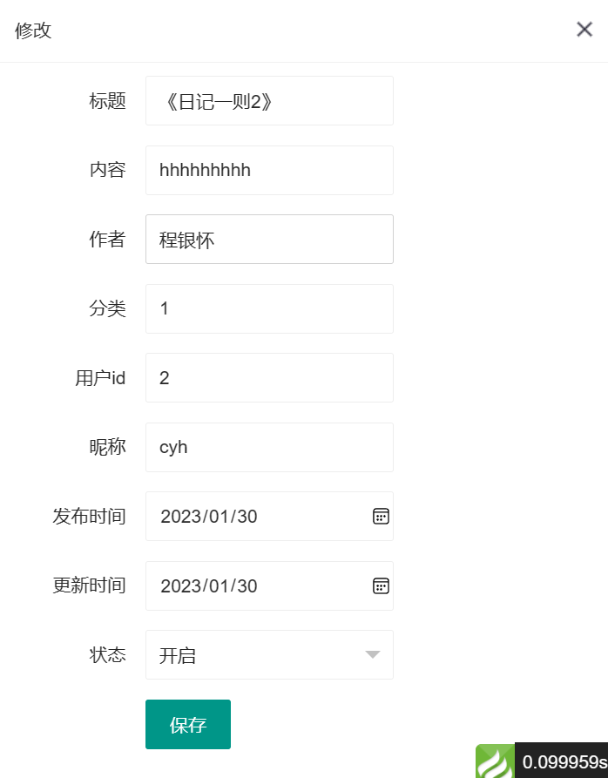

（修改界面）

修改结果如下

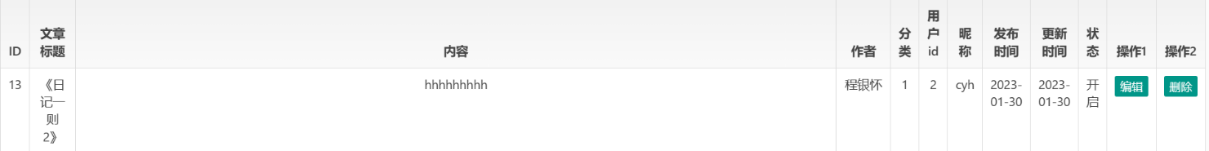

（修改结果）

Php操作方法在第六点；；具体edit.html代码如下：

<!DOCTYPE html>

<html>

<head>

    <tittle></tittle>

    <link rel="stylesheet" type="text/css" href="/static/layui/css/layui.css">

    <script type="text/javascript" src="/static/layui/layui.js"></script>

</head>

<body style="padding:10px;">

    <form class="layui-form">

        <input type="hidden" name="art_id" value="{$shop.art_id}">

        <div class="layui-form-item">

            <label class="layui-form-label">标题</label>

            <div class="layui-input-inline">

                <input type="text" class="layui-input" name="tittle" value="{$shop.tittle}">

            </div>

        </div>

        <div class="layui-form-item">

          <label class="layui-form-label">内容</label>

          <div class="layui-input-inline">

              <input type="text" class="layui-input" name="content" value="{$shop.content}">

          </div>

      </div>

      <div class="layui-form-item">

          <label class="layui-form-label">作者</label>

          <div class="layui-input-inline">

              <input type="text" class="layui-input" name="author" value="{$shop.author}">

          </div>

      </div>

      <div class="layui-form-item">

        <label class="layui-form-label">分类</label>

        <div class="layui-input-inline">

            <input type="text" class="layui-input" name="cat_id" value="{$shop.cat_id}">

        </div>

    </div>

      <div class="layui-form-item">

        <label class="layui-form-label">用户id</label>

        <div class="layui-input-inline">

            <input type="text" class="layui-input" name="user_id" value="{$shop.user_id}">

        </div>

    </div>

      <div class="layui-form-item">

        <label class="layui-form-label">昵称</label>

        <div class="layui-input-inline">

            <input type="text" class="layui-input" name="nick" value="{$shop.nick}">

        </div>

    </div>

      <div class="layui-form-item">

        <label class="layui-form-label">发布时间</label>

        <div class="layui-input-inline">

            <input type="date" class="layui-input" name="pubtime" value="{$shop.pubtime}">

        </div>

    </div>

    <div class="layui-form-item">

      <label class="layui-form-label">更新时间</label>

      <div class="layui-input-inline">

          <input type="date" class="layui-input" name="lastup" value="{$shop.lastup}">

      </div>

  </div>

        <div class="layui-form-item">

            <label class="layui-form-label">状态</label>

            <div class="layui-input-inline">

                <select name="status">

                    <option value="1" {if $shop['status']==1} selected {/if}>开启</option>

                    <option value="2" {if $shop['status']==2} selected {/if}>关闭</option>

                </select>

            </div>

        </div>

    </form>

    <div class="layui-form-item">

        <div class="layui-input-block">

            <button class="layui-btn" onclick="save()">保存</button>

        </div>

    </div>

    <script type="text/javascript">

        layui.use(['layer','form'],function(){

            form = layui.form;

            layer = layui.layer;

            $ = layui.jquery;

        });

        function save(){

            $.post('/index.php/houtai/Article/edits',$('form').serialize(),function(res){

                if(res.code>0){

                    layer.alert(res.msg,{icon:2});

                }else{

                    layer.msg(res.msg);

                    setTimeout(function(){parent.window.location.reload();},1000);

                }

            },'json');

        }

    </script>

</body>

</html>

## 3.删除

点击删除按钮，出现如下界面，输入内容，点击确认则删除成功，取消则返回。

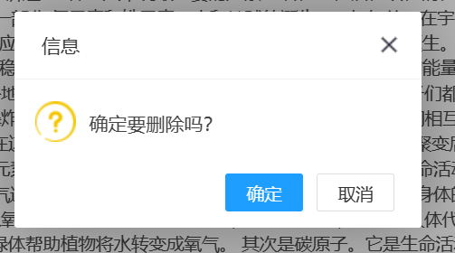

（删除提示界面）

删除的代码代码和页面放在一起，具体在第五六点内；

## 4.查询

此处搜索功能，实现的是查询状态为开启或关闭的文章，默认显示全部文章。

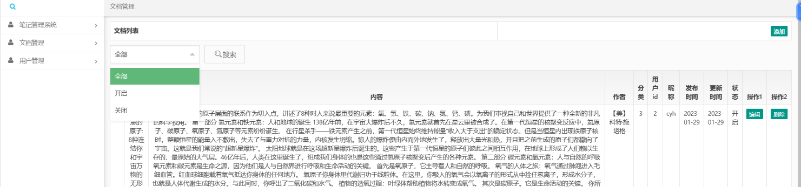

（查询页面）

查询的代码和页面放在一起，具体在第五六点内；

## 5.index.html文档代码如下：

{include file="public/header"}

<body>

    {include file="public/toubu"}

    <div class="main-container container-fluid">

        <div class="page-container">

            {include file="public/left"}

            <!-- Page Content -->

            <div class="page-content">

                <!-- Page Breadcrumb -->

                <div class="page-breadcrumbs">

                    <ul class="breadcrumb">

                     <li class="active">文档管理</li>

                     </ul>

                </div>

                <!-- /Page Breadcrumb -->

                <!-- Page Body -->

                <div class="row">

                    <div class="col-lg-12 col-sm-12 col-xs-12">

                        <div class="widget">

                            <div class="widget-body">

                                <div class="flip-scroll">

                                    <table class="table table-bordered table-hover">

                                            <tr>

                                                <th class="text-left">文档列表</th>

                                                <th class="text-right"><button class="layui-btn layui-btn-xs " onclick="add()">添加</button></th>

                                            </tr>

                                    </table>

                                    <form class="layui-form" method="post">

                                        <div class="layui-form-item" style="margin-top:10px;">

                                            <div class="layui-input-inline">

                                                <select name="status">

                                                    <option value="0" {if $status==0}selected{/if}>全部</option>

                                                    <option value="1" {if $status==1}selected{/if}>开启</option>

                                                    <option value="2" {if $status==2}selected{/if}>关闭</option>

                                                </select>

                                            </div>

                                            <button class="layui-btn layui-btn-primary"><i class="layui-icon">&#xe615;</i>搜索</button>

                                        </div>

                                    </form>

                                    <table class="table table-bordered table-hover">

                                        <thead class="">

                                            <tr>

                                                <th class="text-center">ID</th>

                                                <th class="text-center">文章标题</th>

                                                <th class="text-center">内容</th>

                                                <th class="text-center">作者</th>

                                                <th class="text-center">分类</th>

                                                <th class="text-center">用户id</th>

                                                <th class="text-center">昵称</th>

                                                <th class="text-center">发布时间</th>

                                                <th class="text-center">更新时间</th>

                                                <th class="text-center">状态</th>

                                                <th class="text-center">操作1</th>

                                                <th class="text-center">操作2</th>

                                            </tr>

                                        </thead>

                        <tbody>

                            {volist name="right" id="right_v"}

                                <tr>

                                    <td align="center">{$right_v.art_id}</td>

                                    <td align="center">{$right_v.tittle}</td>

                                    <td align="center">{$right_v.content}</td>

                                    <td align="center">{$right_v.author}</td>

                                    <td align="center">{$right_v.cat_id}</td>

                                    <td align="center">{$right_v.user_id}</td>

                                    <td align="center">{$right_v.nick}</td>

                                    <td align="center">{$right_v.pubtime|date='Y-m-d'}</td>

                                    <td align="center">{$right_v.lastup|date='Y-m-d'}</td>

                                    <td align="center">{if $right_v['status']==1}开启{elseif $right_v['status']==2}关闭{elseif $right_v['status']==3}删除{/if}</td>

                                    <td align="center"><button class="layui-btn layui-btn-xs" onclick="edit({$right_v.art_id})">编辑</button></td>

                                    <td align="center"><button class="layui-btn layui-btn-xs" onclick="del({$right_v.art_id})">删除</button></td>

                                </tr>

                            {/volist}

                        </tbody>

                    </table>

                    <!-- 其实有更简单的模板分页 -->

                    <div class="layui-box layui-laypage layui-laypage-default ">

                        <a href="/index.php/houtai/Article/index?p={$p-1}&status={$status}" class="layui-laypage-prev {if $p<=1}layui-disabled{/if}">上一页</a>

                        {for start="0" end="$count"}

                            {if $p == $i+1}

                                <span class="layui-laypage-curr">

                                    <em class="layui-laypage-em"></em>

                                    <em>{$i+1}</em>

                                </span>

                            {else/}

                                <a href="/index.php/houtai/Article/index?p={$i+1}&status={$status}">{$i+1}</a>

                            {/if}

                        {/for}

                        <a href="/index.php/houtai/Article/index?p={$p+1}&status={$status}" class="layui-laypage-next {if $p>=$count}layui-disabled{/if}">下一页</a>

                    </div>

                </div>

                </div>

                </div>

                <!-- /Page Body -->

            </div>

            <!-- /Page Content -->

        </div>

    </div>

    {include file="public/BasicScript"}

</body></html>

<script type="text/javascript">

    function edit(art_id){

        layer.open({

            type: 2,

            title: '修改',

            shade: 0.3,

            area: ['480px', '440px'],

            content: '/index.php/houtai/Article/edit?art_id='+art_id

        });

    }

    function add(){

        layer.open({

            type: 2,

            title: '添加',

            shade: 0.3,

            area: ['480px', '440px'],

            content: '/index.php/houtai/Article/add'

        });

    }

    function del(art_id){

        layer.confirm('确定要删除吗？', {

            icon:3,

            btn: ['确定','取消']

        }, function(){

            $.post('/index.php/houtai/Article/del',{'art_id':art_id},function(res){

                if(res.code>0){

                    layer.alert(res.msg,{icon:2});

                }else{

                    layer.msg(res.msg);

                    setTimeout(function(){window.location.reload();},1000);

                }

            },'json');

        });

    }

</script>

## 6.article.php代码如下：

<?php

declare(strict_types=1);

namespace app\houtai\controller;

use think\facade\View;

use think\facade\Db;

use think\facade\Request;

/**加载数据库**/

use app\BaseController;

use think\facade\Session;

use think\captcha\facade\Captcha;

use app\index\validate\Authusers;

class Article extends Base

//index控制器对应目录，Index类对应view下面的目录

{

    public function index() //index方法对应HTML代码，index方法对应view下面的目录里的静态文件

    {

        $tittle = '笔记管理系统';

        $login = '陈银懷';

        // $left = Db::table('menu')->where('fid', 0)->select();

        // $left->toArray();

        // foreach ($left as &$v) {

        //     $son = Db::table('menu')->where('fid', $v['id'])->select();

        //     $v['lists'] = $son->toArray();

        // }

        // // print_r($left);

        // $right = Db::table('art')->select();

        $menu = Db::table('menu')->where('fid', 0)->select();

        $left = $menu->toArray();

        foreach ($left as &$left_v) {

            $left_v['lists'] = Db::table('menu')->where('fid', $left_v['id'])->select();

        }

        $param = Request::param();

        if (isset($param['status']) && $param['status']) {

            $where['status'] = $param['status'];

            // } else if (isset($param['status']) && $param['status'] == 2) {

            //     $where['status'] = 2;

        } else {

            $where = true;

        }

        $p = isset($param['p']) ? (int)$param['p'] : 1;

        // 统计总数

        $count = Db::table('art')->where($where)->count();

        $list = Db::table('art')->where($where)->order('lastup DESC')->order('art_id DESC')->page($p, 3)->select();

        $right = $list->toArray();

        // foreach ($right as &$right_v) {

        //     $right_v['cat_id'] = Db::table('cat')->where('cat_id', $right_v['cat_id'])->value('catname');

        // }

        View::assign([

            'tittle'  => $tittle,

            'login' => $login,

            'left' => $left,

            'right' => $right,

            'list' => $list,

            'count' => ceil($count / 3),

            'p' => $p,

            'status' => isset($param['status']) ? $param['status'] : 0

        ]);

        return View::fetch("index");

    }

    public function edit()

    {

        $id = Request::param('art_id');

        // print_r($id);

        $shop = Db::table('art')->where('art_id', $id)->find();

        $cat = Db::table('cat')->where('status', 1)->select();

        View::assign([

            'shop' => $shop,

            'cat' => $cat

        ]);

        return View::fetch();

    }

    public function edits()

    {

        // print_r( Request::param() );

        // print_r( Request::post() );

        $all = Request::param();

        // print_r($all);

        $update = Db::table('art')->where('art_id', $all['art_id'])->update($all);

        if ($update) {

            echo json_encode(['code' => 0, 'msg' => '修改成功']);

        } else {

            echo json_encode(['code' => 1, 'msg' => '修改失败']);

        }

    }

    public function add()

    {

        if (Request::method() == 'POST') {

            $all = Request::param();

            $insert = Db::table('art')->insert($all);

            if ($insert) {

                echo json_encode(['code' => 0, 'msg' => '添加成功']);

            } else {

                echo json_encode(['code' => 1, 'msg' => '添加失败']);

            }

        } else {

            $cat = Db::table('cat')->where('status', 1)->select();

            View::assign([

                'cat' => $cat

            ]);

            return View::fetch("add");

        }

    }

    public function del()

    {

        $id = Request::param('art_id');

        $delete = Db::table('art')->where('art_id', $id)->delete();

        if ($delete) {

            echo json_encode(['code' => 0, 'msg' => '删除成功']);

        } else {

            echo json_encode(['code' => 1, 'msg' => '删除失败']);

        }

    }

}

用户管理界面与文档管理界面类似，添加、编辑、删除和搜索操作类似，代码实现也类似，此处便不做赘述，具体可以查看代码文件。

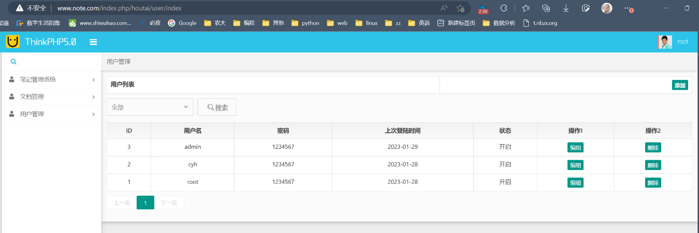

（用户管理界面）

# 后记

此次作业大概实现文档的增删改查和显示功能。通过此次练习，加深了对数据库、面向对象、php、html等相关内容的认识，但是还有很多不够完善的地方，例如index.php没有被隐藏，点赞评论功能没有做出来，前端的分页没有完成，前端文章跳转没有具体到每一篇文章，前后台分类功能并没有用到，在文章数据表中没有添加图片和链接，数据库没有使用前缀模式，MVC没有用到V，后台权限操作修改和密码功能未实现，等等等等，以后或许会将其完善，因为这里将会是一个小树洞，记录一些思考体验。

虽然还有很多不足，此次作业已然做得很吃力，即便是老师已经提供静态html代码，依然不是一件简单的事情。太多知识点需要学习，太多内容至今也没有消化，但是真真切切体会到程序员的不容易，日后在使用电脑软件时，会对每一个优秀的功能抱有一份敬意。

感谢老师带我们走进web大门，开启漫漫探索路……